МИНОБРНАУКИ РОССИИ

Федеральное государственное бюджетное образовательное учреждение высшего образования

НИЖЕГОРОДСКИЙ ГОСУДАРСТВЕННЫЙ ТЕХНИЧЕСКИЙ

УНИВЕРСИТЕТ им. Р.Е.АЛЕКСЕЕВА

Институт радиоэлектроники и информационных технологий

Кафедра информатики и систем управления

Лабораторная работа №2

ОТЧЕТ

По лабораторной работе

по дисциплине

Информатика и компьютерные технологии

РУКОВОДИТЕЛЬ:

________________ Степаненко М.А.

СТУДЕНТ:

________________ Балашов Е.Н.

24-ИВТ-2

Работа защищена «___» ____________

С оценкой ________________________

Нижний Новгород 2025

**Цель работы:** Научиться пользоваться сайтом для создания блок-схем, строить правильные блок-схемы алгоритмов для решения различных задач, а также углубиться во все свойства алгоритмов.

Задание: Построить максимально подробную блок-схему алгоритма решения задачи - Задана строка, в которой есть одна открывающаяся и одна закрывающаяся скобка. Получить последовательность символов, «расположенных в скобках».

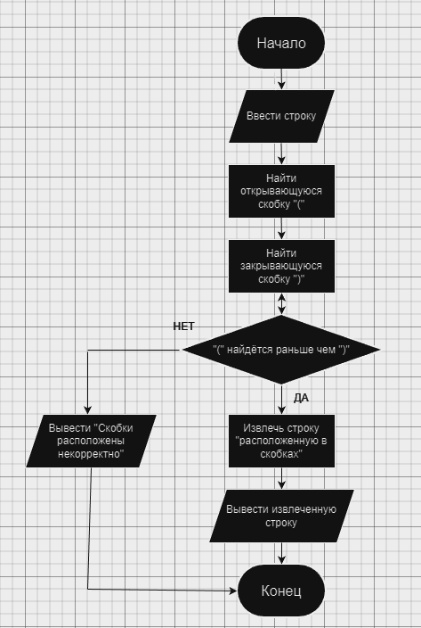

**Вывод:** Разобрался как нужно строить блок-схемы. Отработал навык на конкретной задаче: задана строка, в которой есть одна открывающаяся и одна закрывающаяся скобка. Получить последовательность символов, «расположенных в скобках».